april
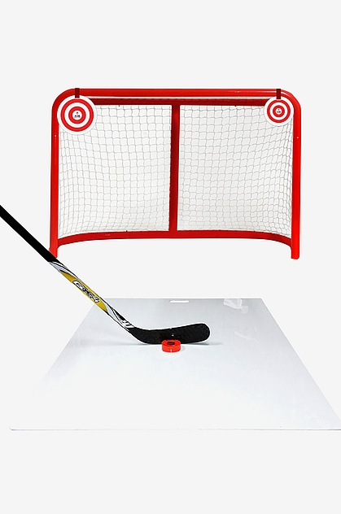
2020
Start 20 april

Skott challenge
Skriv in vilka dagar du gjort din skott träning och hur många skott du skjutit
Start för challenge är den 20 april och pågår till den 31 juli.
Senast vecka 32 mailar ni in sammanräknade listor till:
malin.aberg@hotmail.com
De personer med flest skott deltar i utlottning om pris (och alla gör vi mål i nästa säsong ) Lycka till!

Måndag | Tisdag | Onsdag | Torsdag | Fredag | Lördag | Söndag
 |  | 1 | 2 | 3 | 4 | 5
6 | 7 | 8 | 9 | 10 | 11 | 12
13 | 14 | 15 | 16 | 17 | 18 | 19
20 | 21 | 22 | 23 | 24 | 25 | 26
27 | 28 | 29 | 30
ANTAL TRÄNINGSDAGAR:
TOTALT ANTAL SKOTT I APRIL:

